8. For ciklus 2.

A. Lista számokból
Írasd ki a számokat 1-től 5-ig egy sorba!
A while ciklusos megoldás ez lenne: (nem kell beírnod)
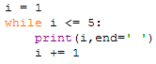
A for ciklussal sokkal egyszerűbb és rövidebb:
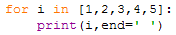
Próbáld ki a Python Shellben! (A végén kétszer kell ENTER-t nyomni.)
De mi van akkor, ha 100-ig akarod kiíratni a számokat? (Begépelni természetesen nem szeretnéd őket.)
Ilyenkor használhatod a range() függvényt. Ez egy számsorozatot állít elő, amelyet a list() függvény segítségével listává alakíthatsz. Próbáld ki a következőt a Python Shellben:
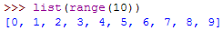
Ha csak egy értéket adsz meg a range() függvénynek, a 0 és a megadott szám -1 közötti számokat állítja elő. De megadhatsz kezdőértéket is:
Sőt, egy harmadik érték is megadható:
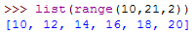
Mit jelent a harmadik paraméter? Írd ide:
A lépésköz negatív is lehet. Próbáld ki:
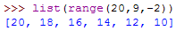
Fontos, hogy ha a lépésköz negatív, a második paraméter kisebb, mint az első, és a végérték 1-gyel kisebb, mint az utolsó elem.
Próbáld ki a következő utasítást is a Shellben! Milyen számokat ír ki?
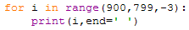
Figyeld meg, hogy a for ciklusban nincs szükség a list() függvényre, a range() önmagában is működik!
(Valójában a range() mindig menet közben állítja elő a lista következő elemét. Ez akkor előnyös, ha a lista nagyon hosszú, és lehet, hogy már a vége előtt megszakítjuk a ciklust egy break vagy egy return utasítással. Ekkor a lista végét már nem kell előállítania.)

B. Elemek feldolgozása egyenként
Nyisd meg az előző leckékben készített homer.py programot, most ezt fogjuk befejezni.
Szeretnénk, ha a 4-es pontban azt is kiírná a program, hogy hányadikán volt az első fagyos nap. Ehhez is egy függvényt fogunk készíteni elsofagy() néven:
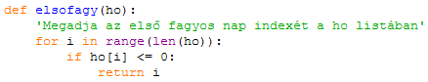
Figyeld meg, hogy az i változó most nem a listában lévő értékeket veszi fel, hanem a lista indexén megy végig 0-tól a ho hossza-1-ig! Ezért a ciklus belsejében is indexelni kell (ho[i]).
Ha megtalálja az első fagyos napot, visszadja a naphoz tartozó indexet. Ekkor természetesen a for ciklus sem folytatódik, sőt a range() függvény a lista hátralévő részét elő sem állítja.
Feltételeztük, hogy biztosan van fagyos nap a listában. Egyébként nem adna vissza semmit a függvény.
A főprogramban az alábbi módosításokat kell elvégezned:
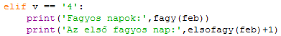

Hitelesítették a hőmérőt, és kiderült, hogy az egész hónap folyamán 1 fokkal kevesebbet mutatott a tényleges értéknél. Készíts függvényt, amellyel az ilyen hibákat lehet javítani. A kapott értéket adja hozzá a lista minden eleméhez!
Írd be a kódot:
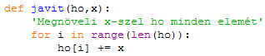
Most is a lista indexein megy végig a ciklusváltozó.
Korábban azt tanultad, hogy a függvényben a paraméterként kapott változó értéke nem módosítható. Ez listák esetén azt jelenti, hogy a teljes lista nem cserélhető le egy másikra, de a lista elemeit meg lehet változtatni a függvényben!
Módosítsd a főprogramot is:
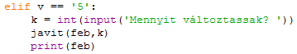
Próbáld ki!

C. Kérdések
- Hogyan állíthatunk elő egy számsorozatot?

D. Feladat
- Mit ír ki a következő program? Miért? Először papíron oldd meg!
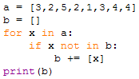

©Tóth József, http://infotanar.blog.hu

